- Необходимо написать статью для сайта example.ru. Страница для статьи еще не создана;
- Тип текста: «Коммерческий». На протяжении всего текста должно прослеживаться предложение о продаже;
- Объем текста: 3 000 символов с учетом пробелов;
- Структура текста:
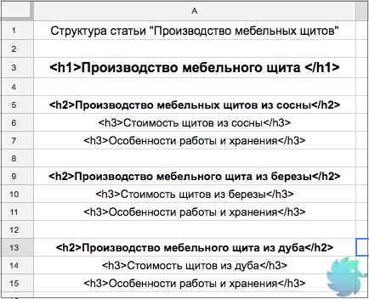

- Ключевые слова, которые должны содержаться в статье :
“технология производства”, “оборудование”, “собственное производство”, “производственная линия”, “цена”, “акция”, “скидка”, “размеры”, “дуб, сосна, береза”
Распределение по статье:
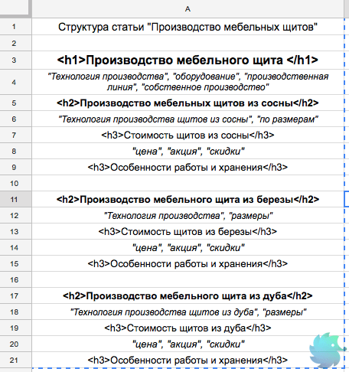

- Из статьи должны вести ссылки на следующие материалы:
“example.ru/page1.html”, “example.ru/page2.html”, “example.ru/page3.html”, “example.ru/page4.html”
Текст ссылок на Ваше усмотрение;
- В статье должны присутствовать:
— Расширенный прайс лист (прикреплен к заданию)
— Изображения (прикреплены к заданию)
— Видеоролик (прикреплен к заданию)
— Кнопка «Заказать обратный звонок»
- Статья должна содержать минимум один маркированный или нумерованный список. Материал должен быть легко читаем и полезен пользователю.

